1. Заходим на веб-страницу <https://dev.mysql.com/downloads/installer/> и скачиваем инсталлятор.

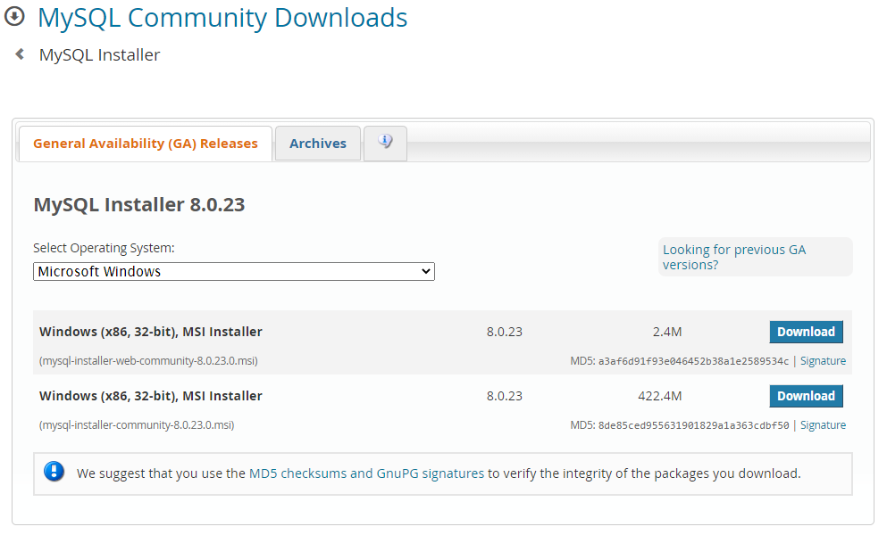

1. После скачивания запускаем инсталлятор, выбираем типу установки «Developer Default» и нажимаем «Next».

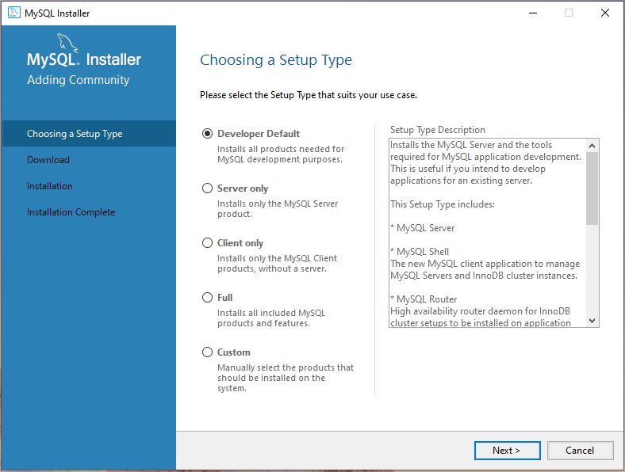

1. Выбираем директорию установки и нажимаем “Next”.

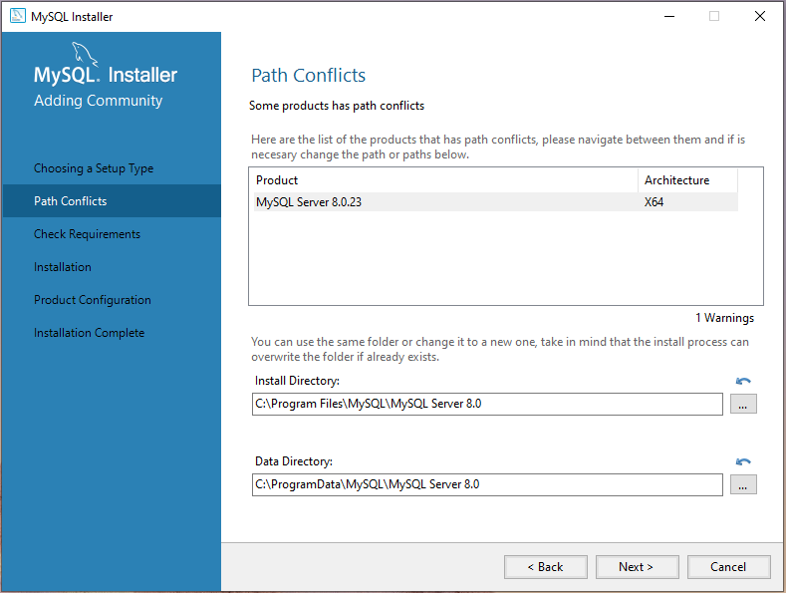

1. Нажимаем “Execute”.

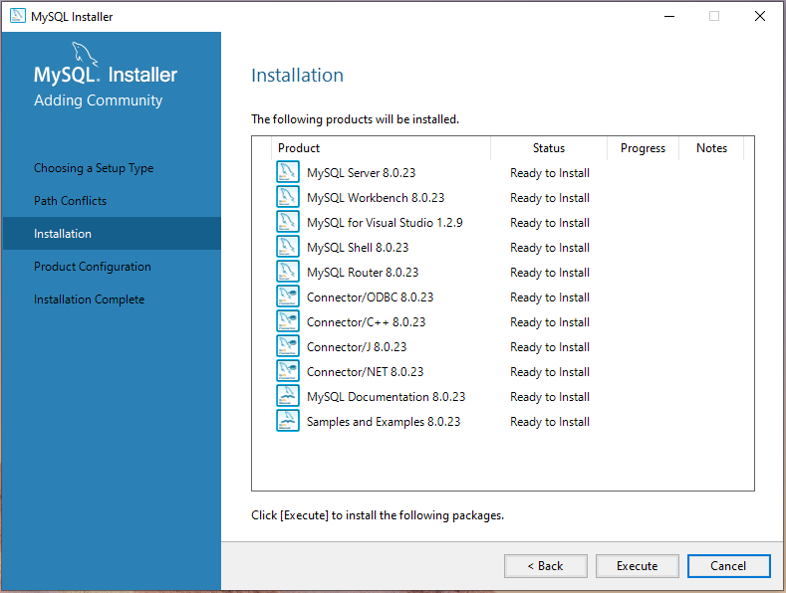

1. Далее везде жмем “Next” по инструкции.

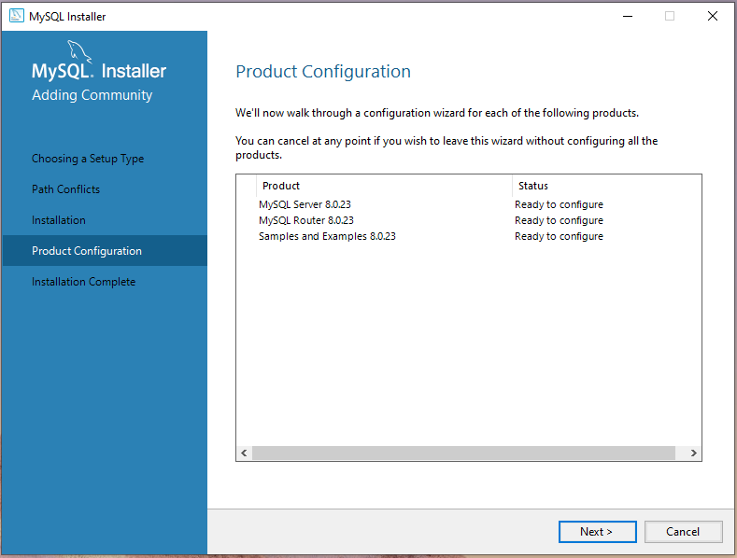

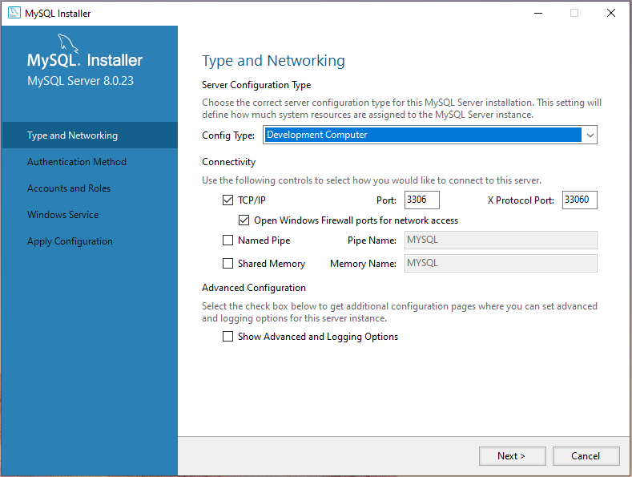

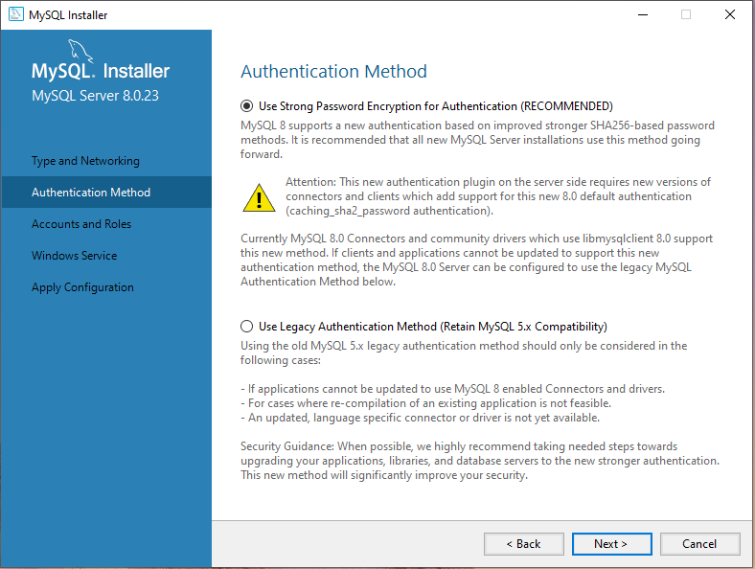

1. Устанавливаем пароль для пользователя root и нажимаем “Next”.

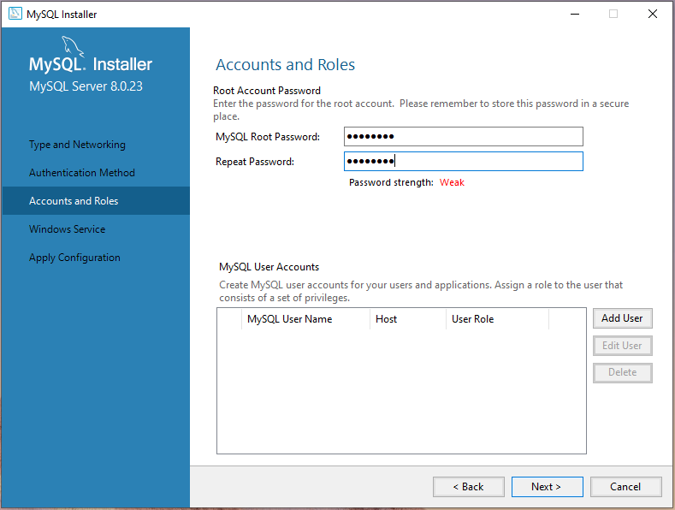

1. “Next”.

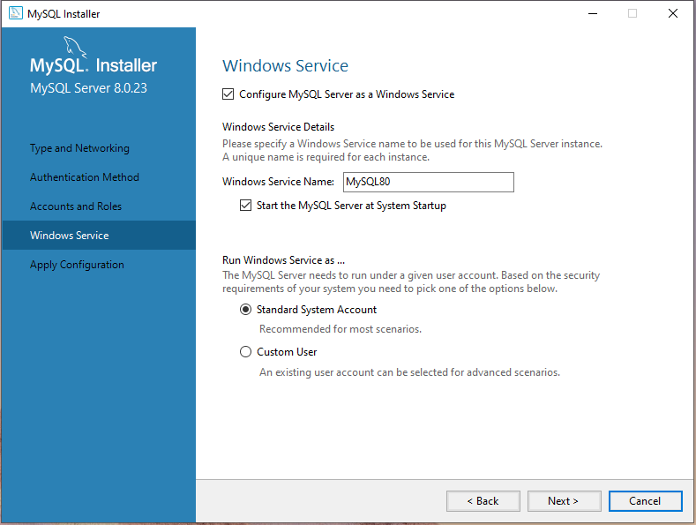

1. “Execute”.

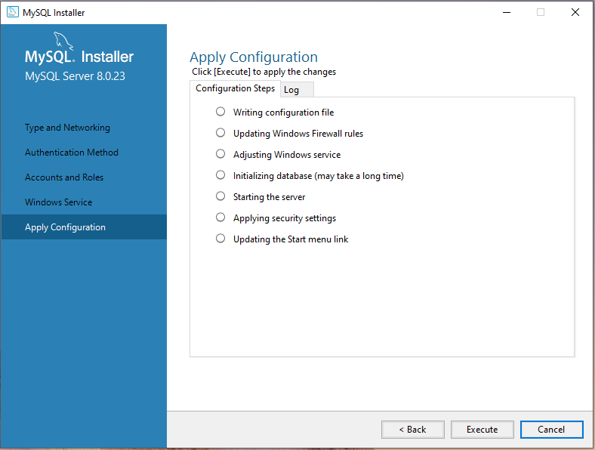

1. “Finish”.

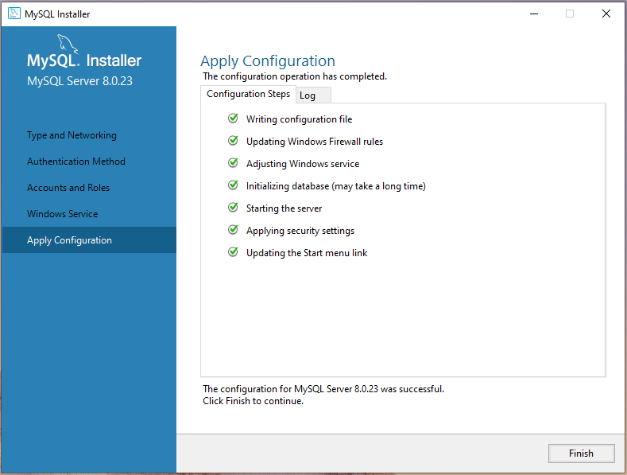

1. “Next”.

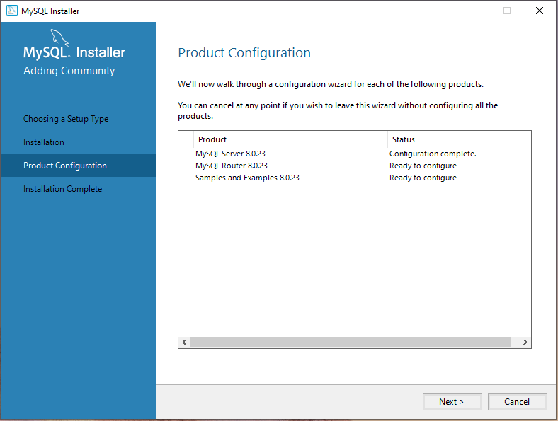

1. “Next”.

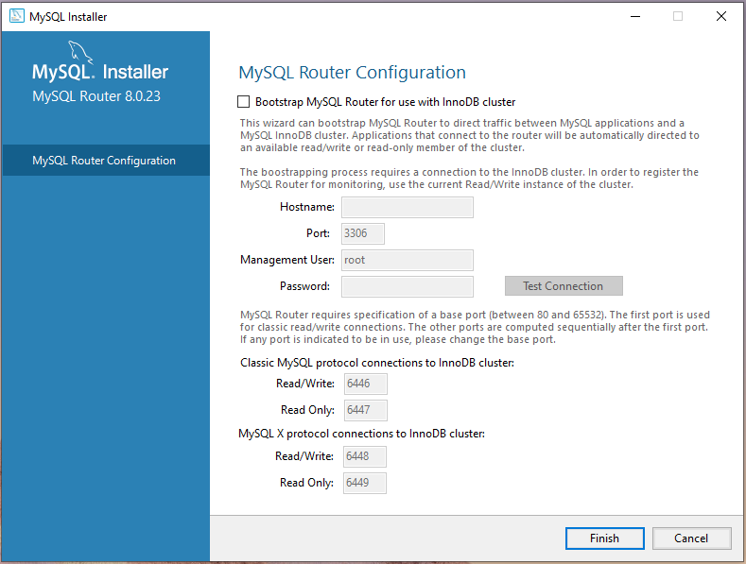

1. “Next”.

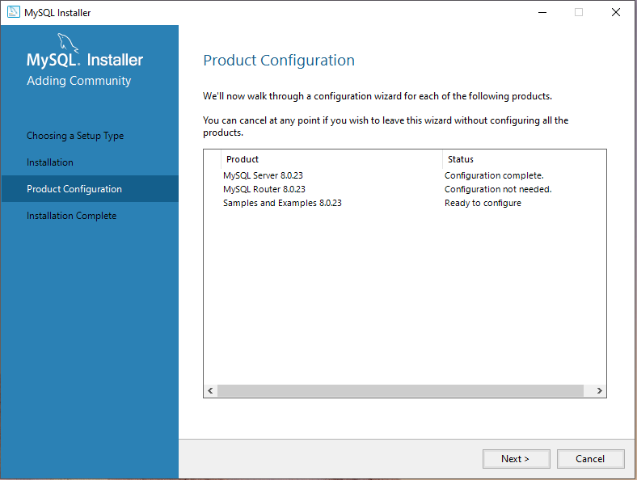

1. Вводим ранее установленный пароль и нажимаем “Check”.

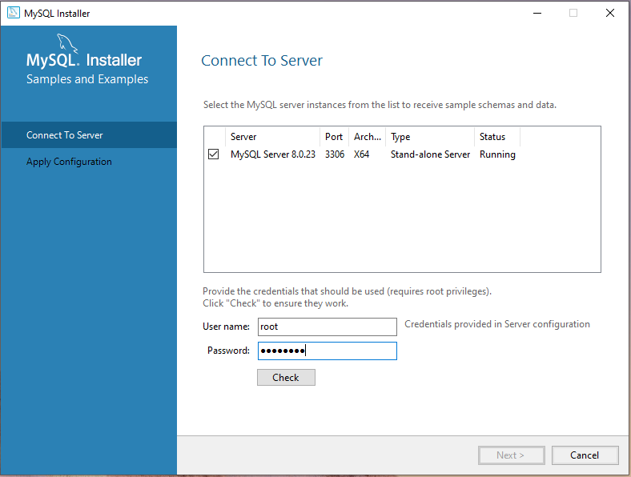

1. “Next”.

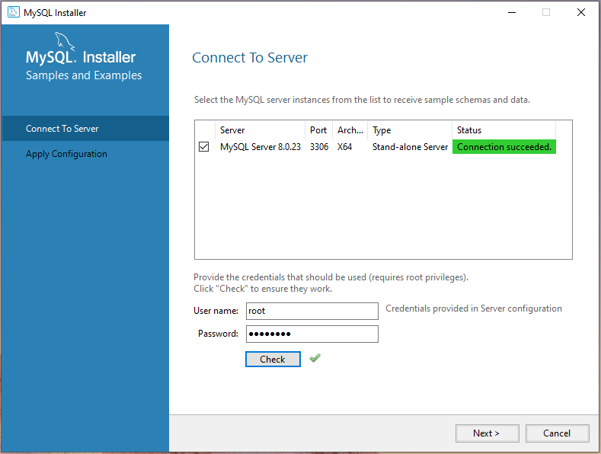

1. “Execute”.

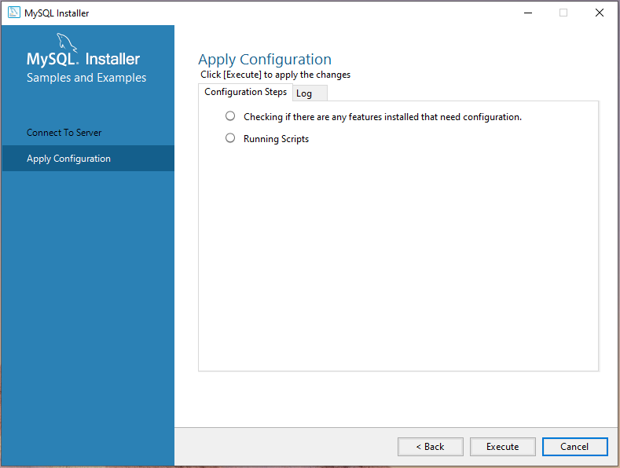

1. “Finish”.

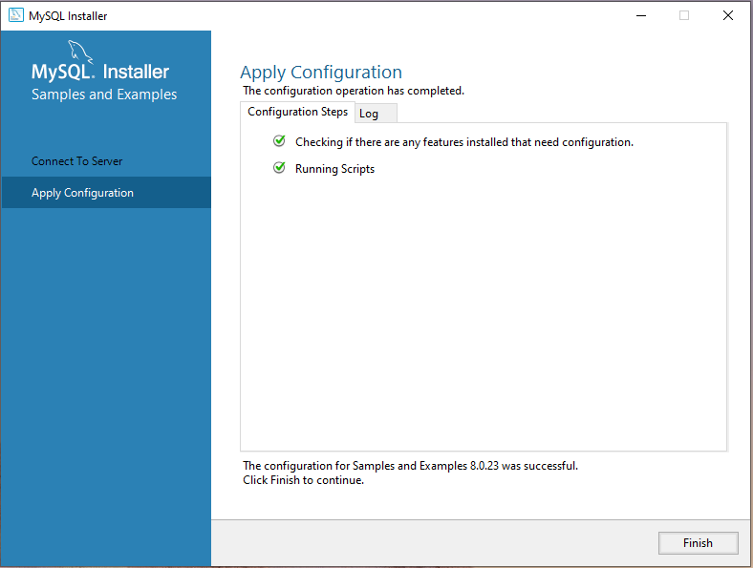

1. “Next”.

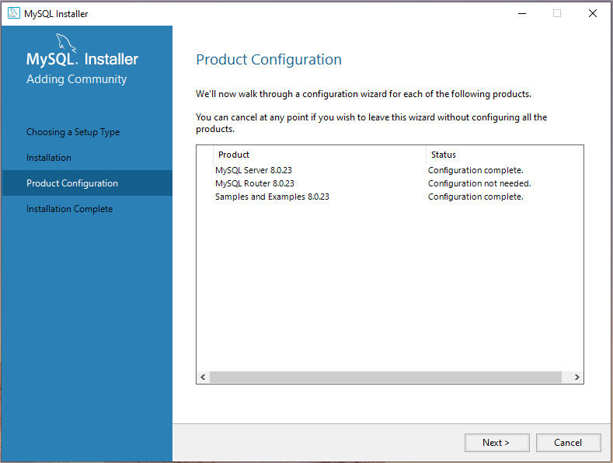

1. “Finish”.

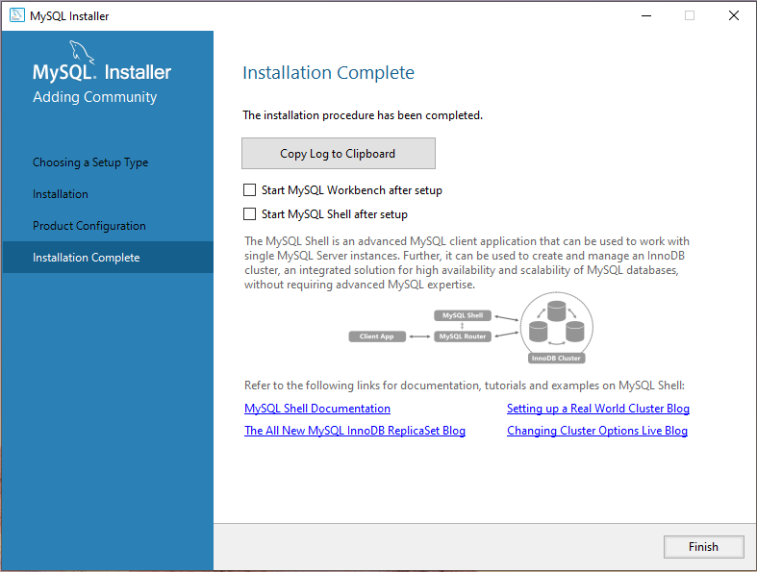

1. Теперь мы можем в Пуск-меню найти установленный MySQL. Запустим “MySQL Workbench”.

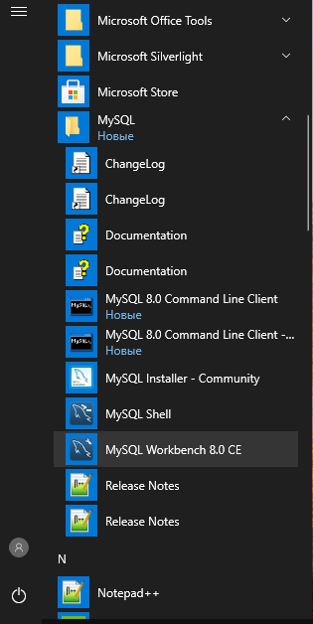

1. В данной программы мы можем осуществлять работу с базами данных. Для начала подключимся к MySQL80 – подключению, созданному на этапе установки.

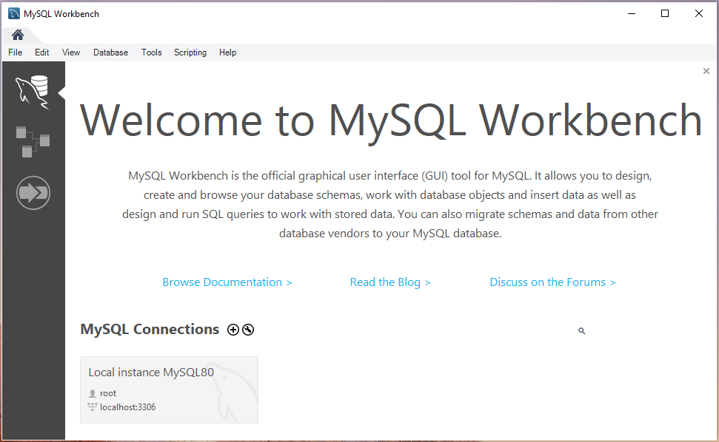

1. Введем пароль, установленный на этапе установке, для пользователя root.

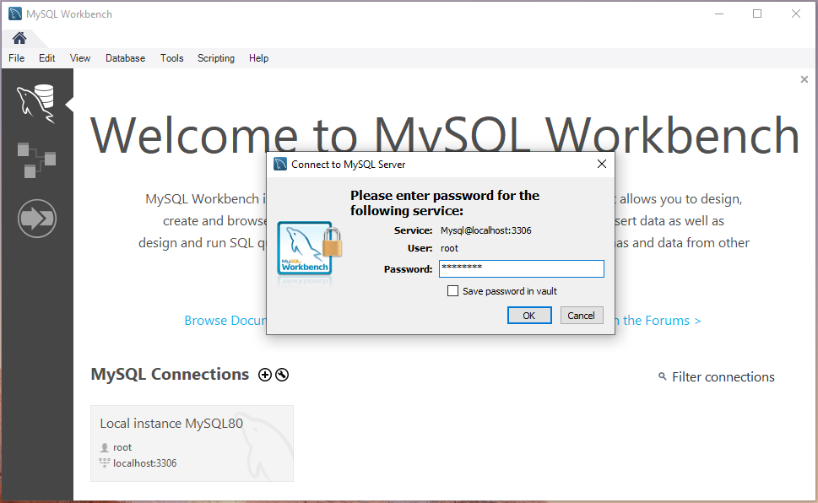

1. Теперь мы можем работать с нашим подключением. Создадим базу данных “testdb”.

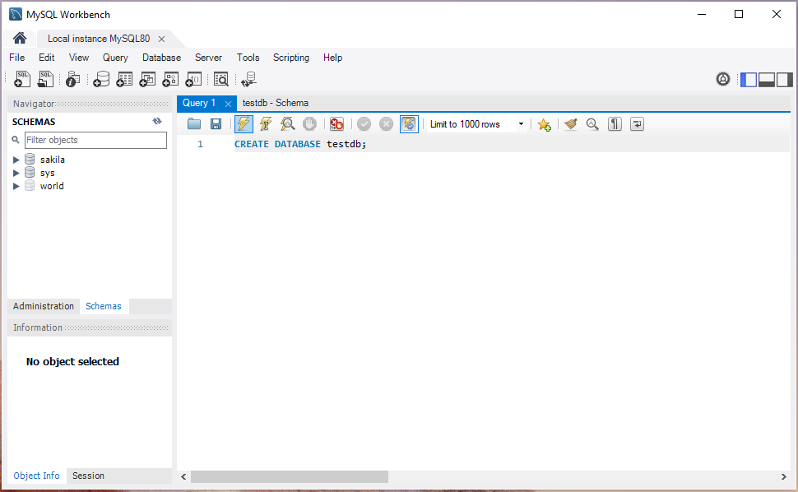

1. Чтобы далее не было проблем с кодировками, установим для созданной базы данных кодировку “UTF8 General Ci”.

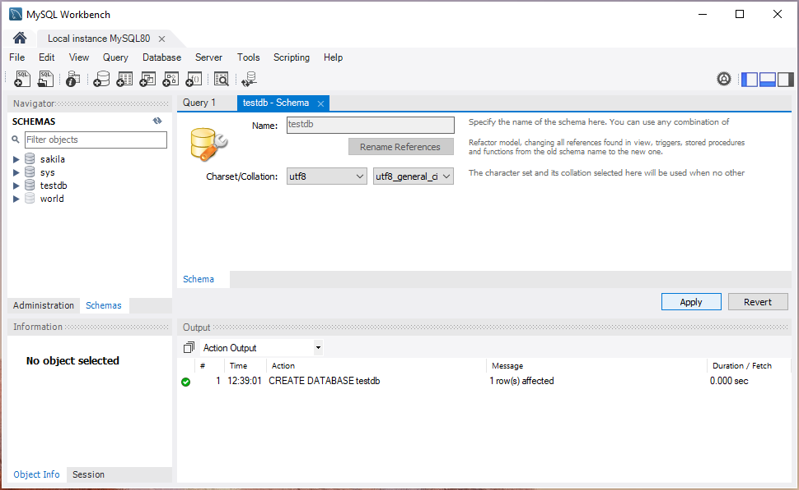

Установка MySQL и знакомство с MySQL Workbench закончено.